**关于电影开发小组环境配置和运行**

**1.首先看一下运行环境**

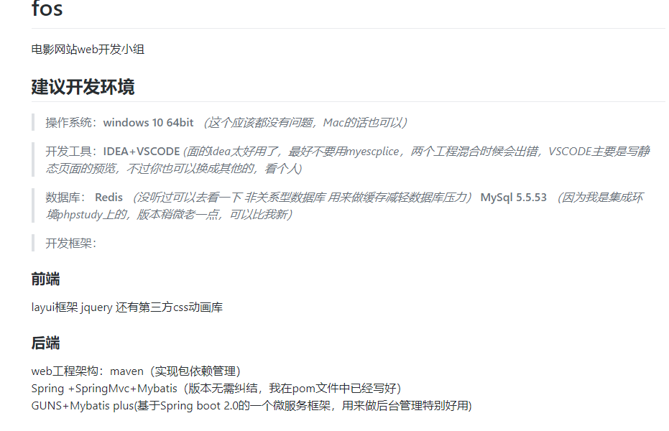

**Ps:我的jdk是1.8 建议你们都更新到这个版本比较好，然后不会安装jdk的百度安装我这里就不赘述了。。。我重点说一下maven，tomcat，redis，mysql安装**

**Maven 从我给的开发环境包里有个maven拼写的压缩包，把其中的文件拖到任意盘下**

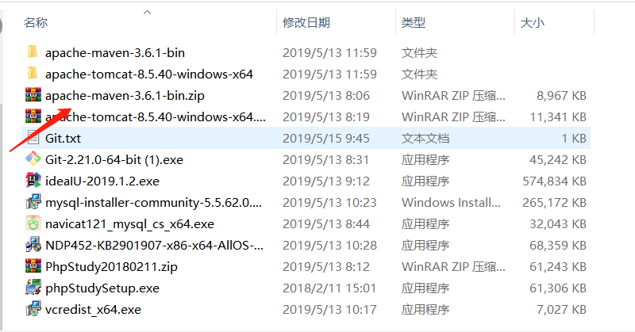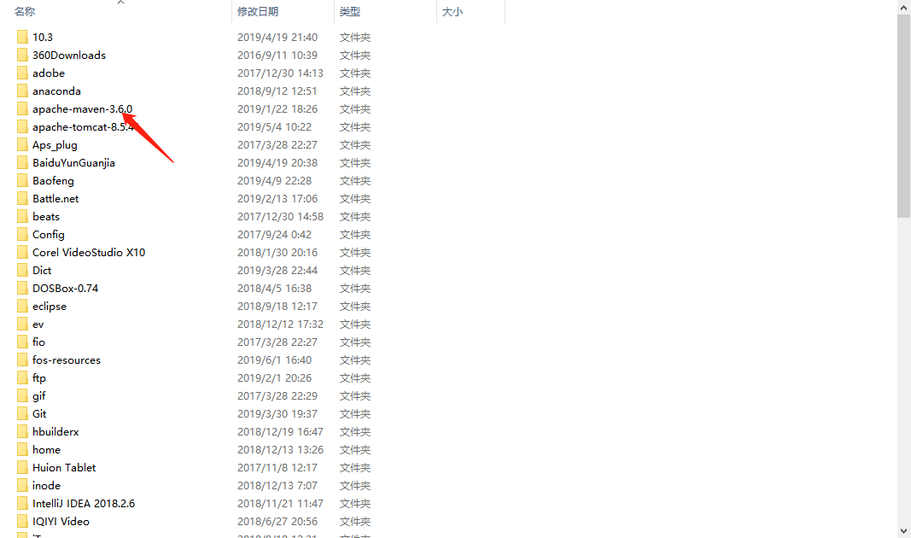

然后去到环境变量配置

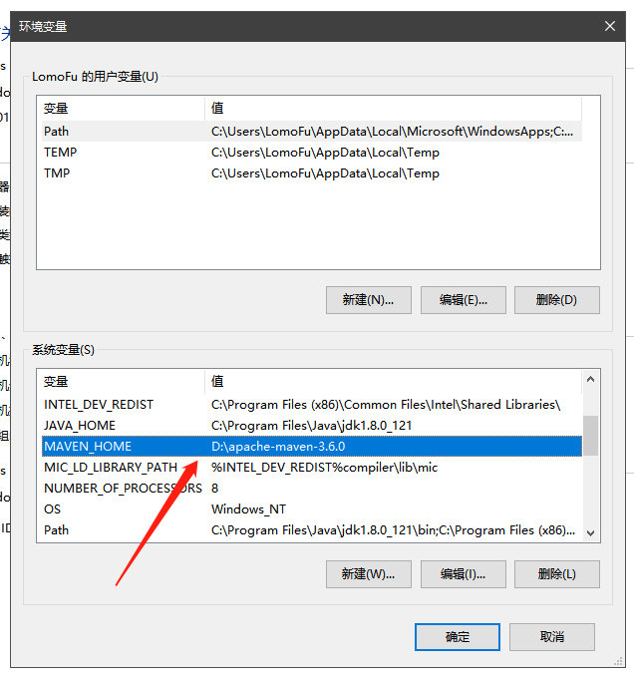

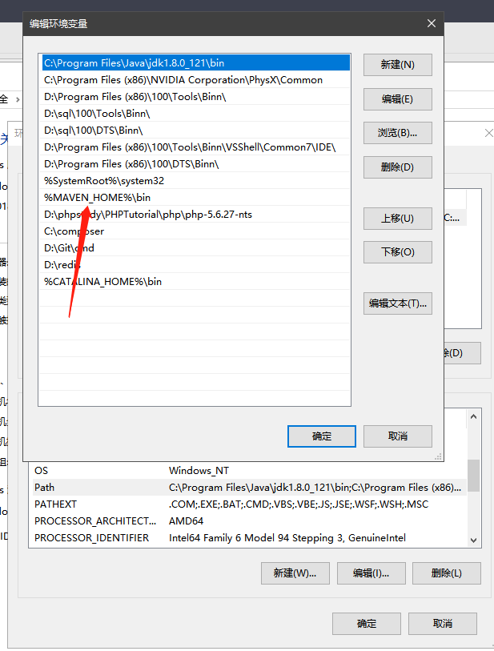

然后打开cmd 输入 **mvn -v**

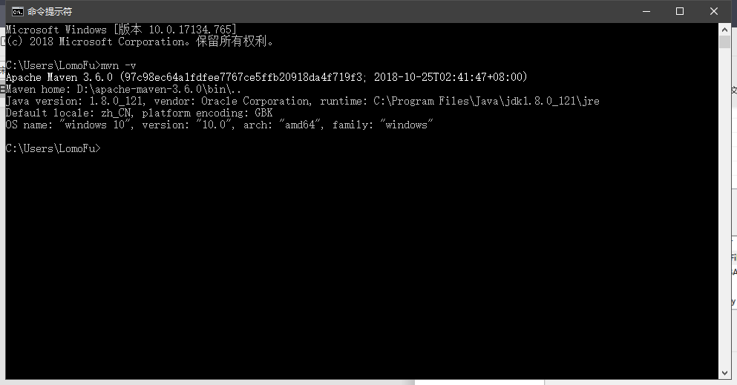

看到版本就代表maven环境可以了

然后从2.0最新版本中的一些资源中选中

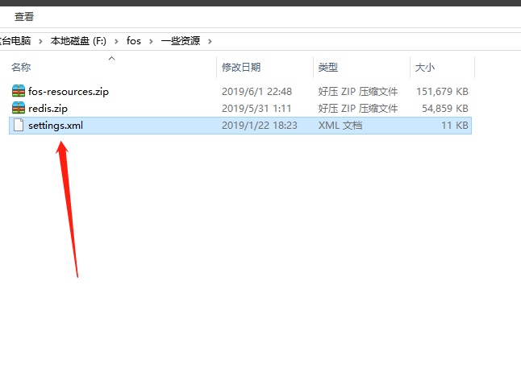

放在你的刚刚解压的maven的

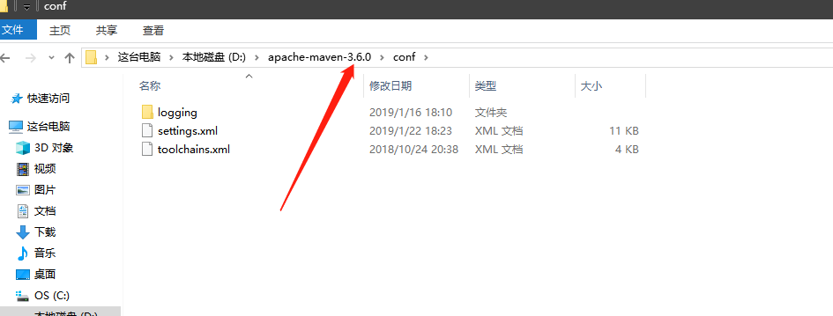

下替换，这里我帮你们配了阿里节点，国外节点不稳定容易出现下载包不完整

Redis的安装

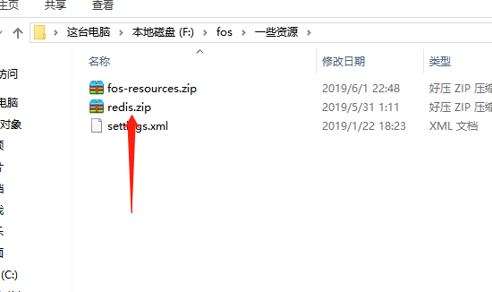

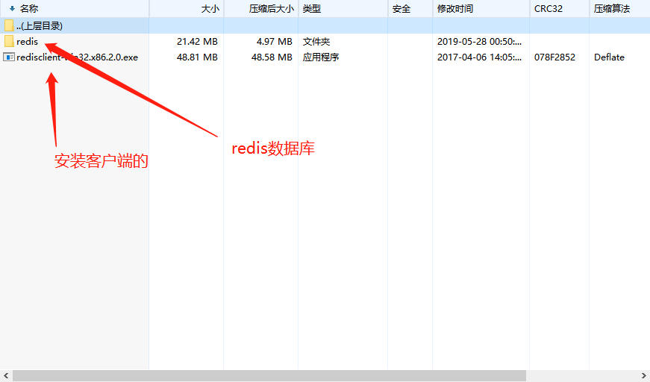

将redis文件夹放在任意盘下

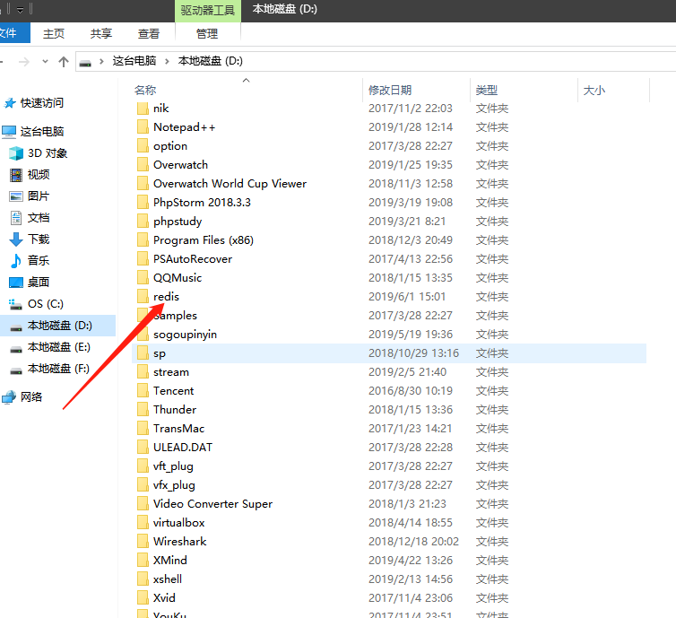

然后exe是redis客户端的安装包，其实就是解压出来，建议你们放在一个文件夹下，他不会自己创建文件夹的。。。

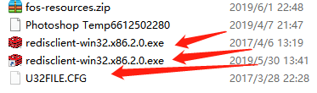

没记错的话就这两个，有一个快捷方式是我创建的

然后运行点击就行了

Mysql

我用的是phpstudy 比较小巧比较方便，相比官网几百m的安装这个2分钟，安装我就不说了一路下一步，注意在安装前确定你电脑没安装过mysql不然会冲突，有的话卸载了再安装

安装完运行

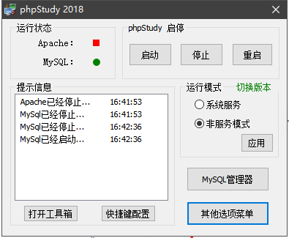

阿帕奇那个有80冲突你点终止就行了，我们的web服务器是tomcat和这个没关系

然后它默认是root 你最好去改一下 先点击切换版本

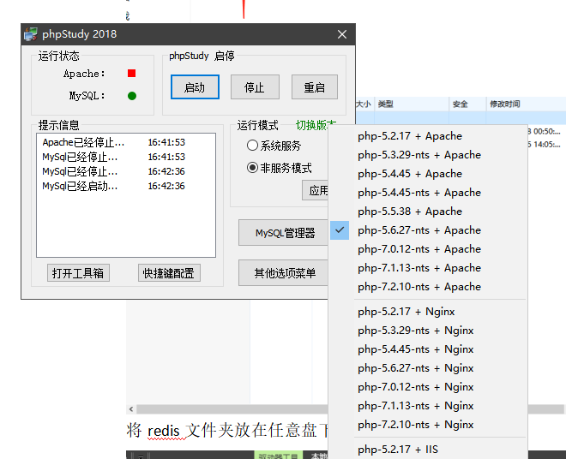

我是这个版本

你们随意，不要太低就行

安装mysql客户端

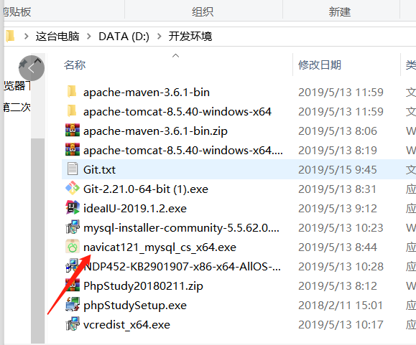

一路下一步。。。

安装完打开连接到你本机这个我就不说了

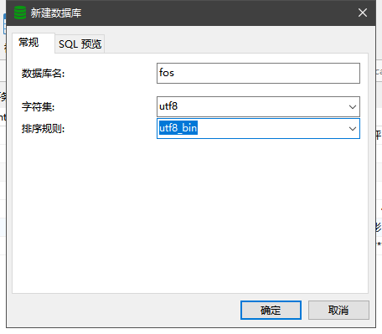

然后添加新的数据库，把工程下的sql文件的fos.sql执行一遍，我插入了一下数据有用的，数据库的就完成了

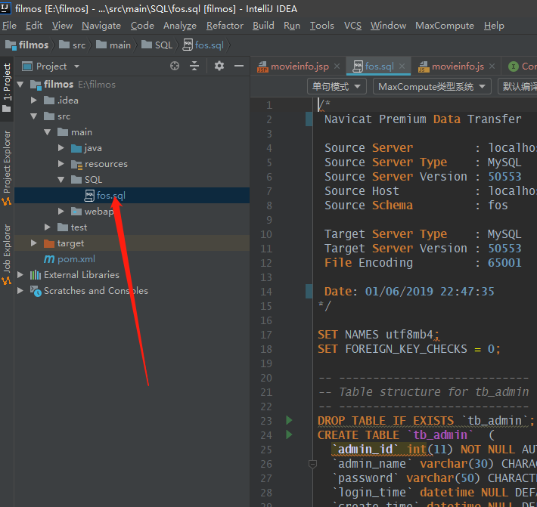

目录结构，你们不着急导入功能，我这里只是展示一下目录结构在src的main里面去找就有

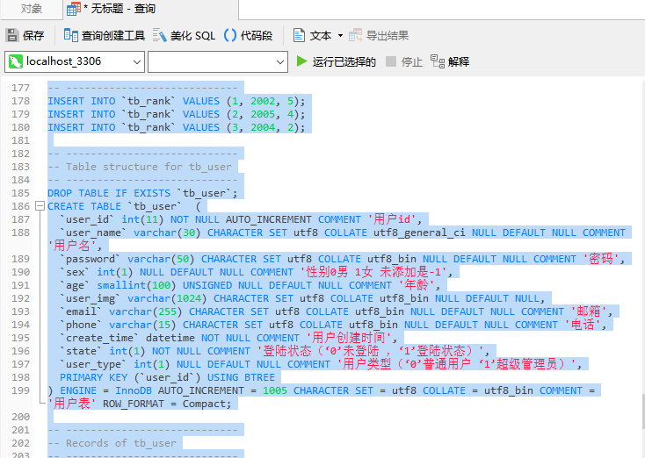

复制粘贴走一遍

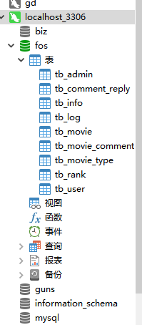最后是这样的

IDEA环境配置

你们第一次进去应该是这个界面

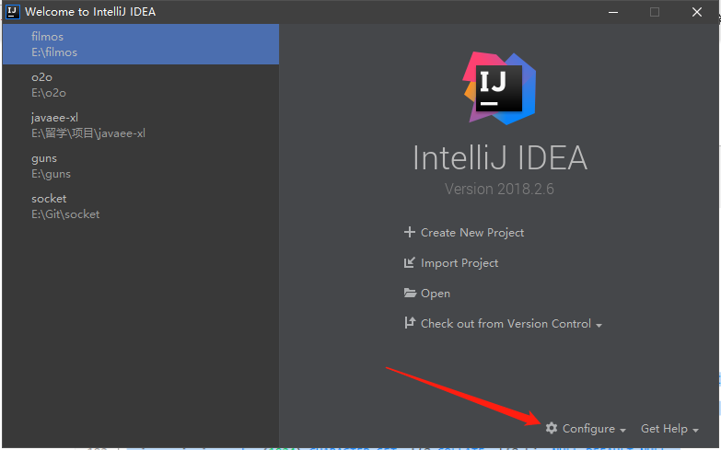

忽略左边

然后点击configure右下角 **以下操作跟着红箭头**

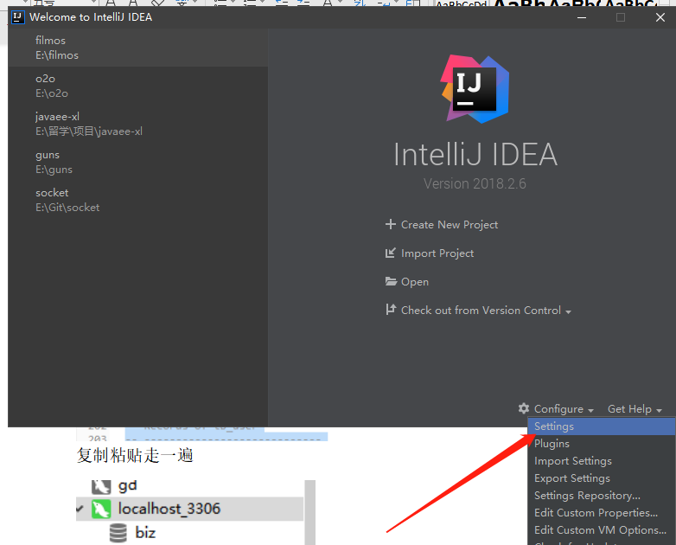

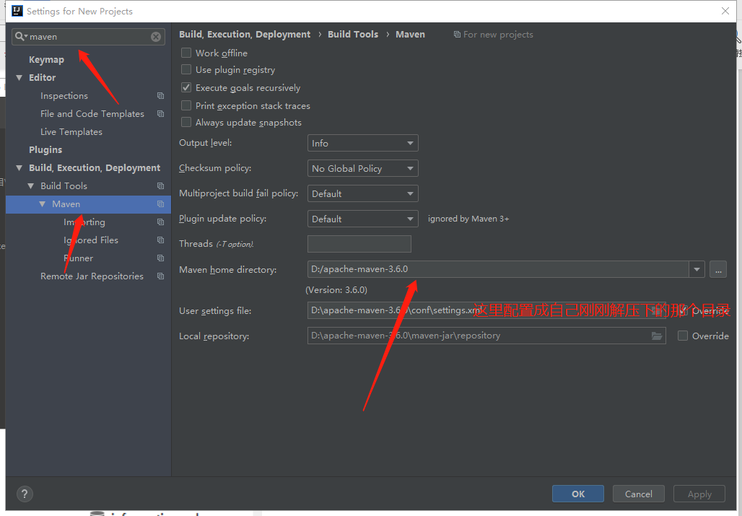

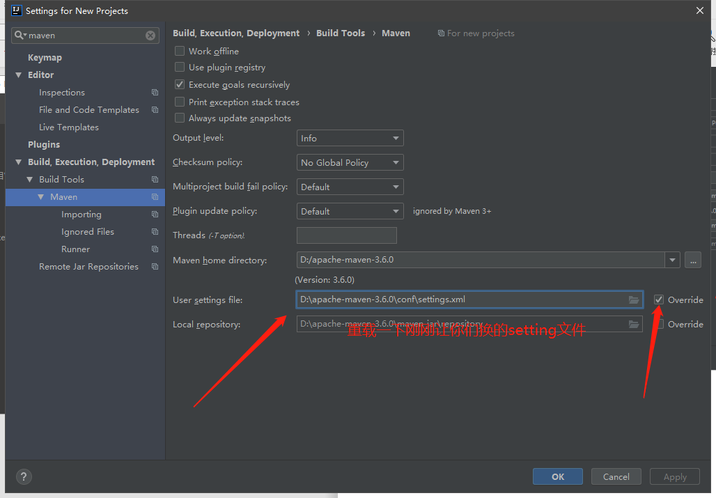

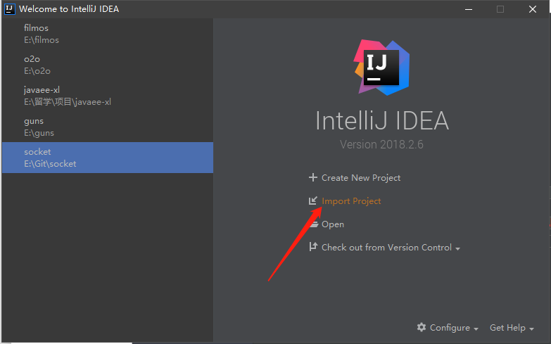

点击 一路下一步

进入后它会自动下载jar包 稍等一会

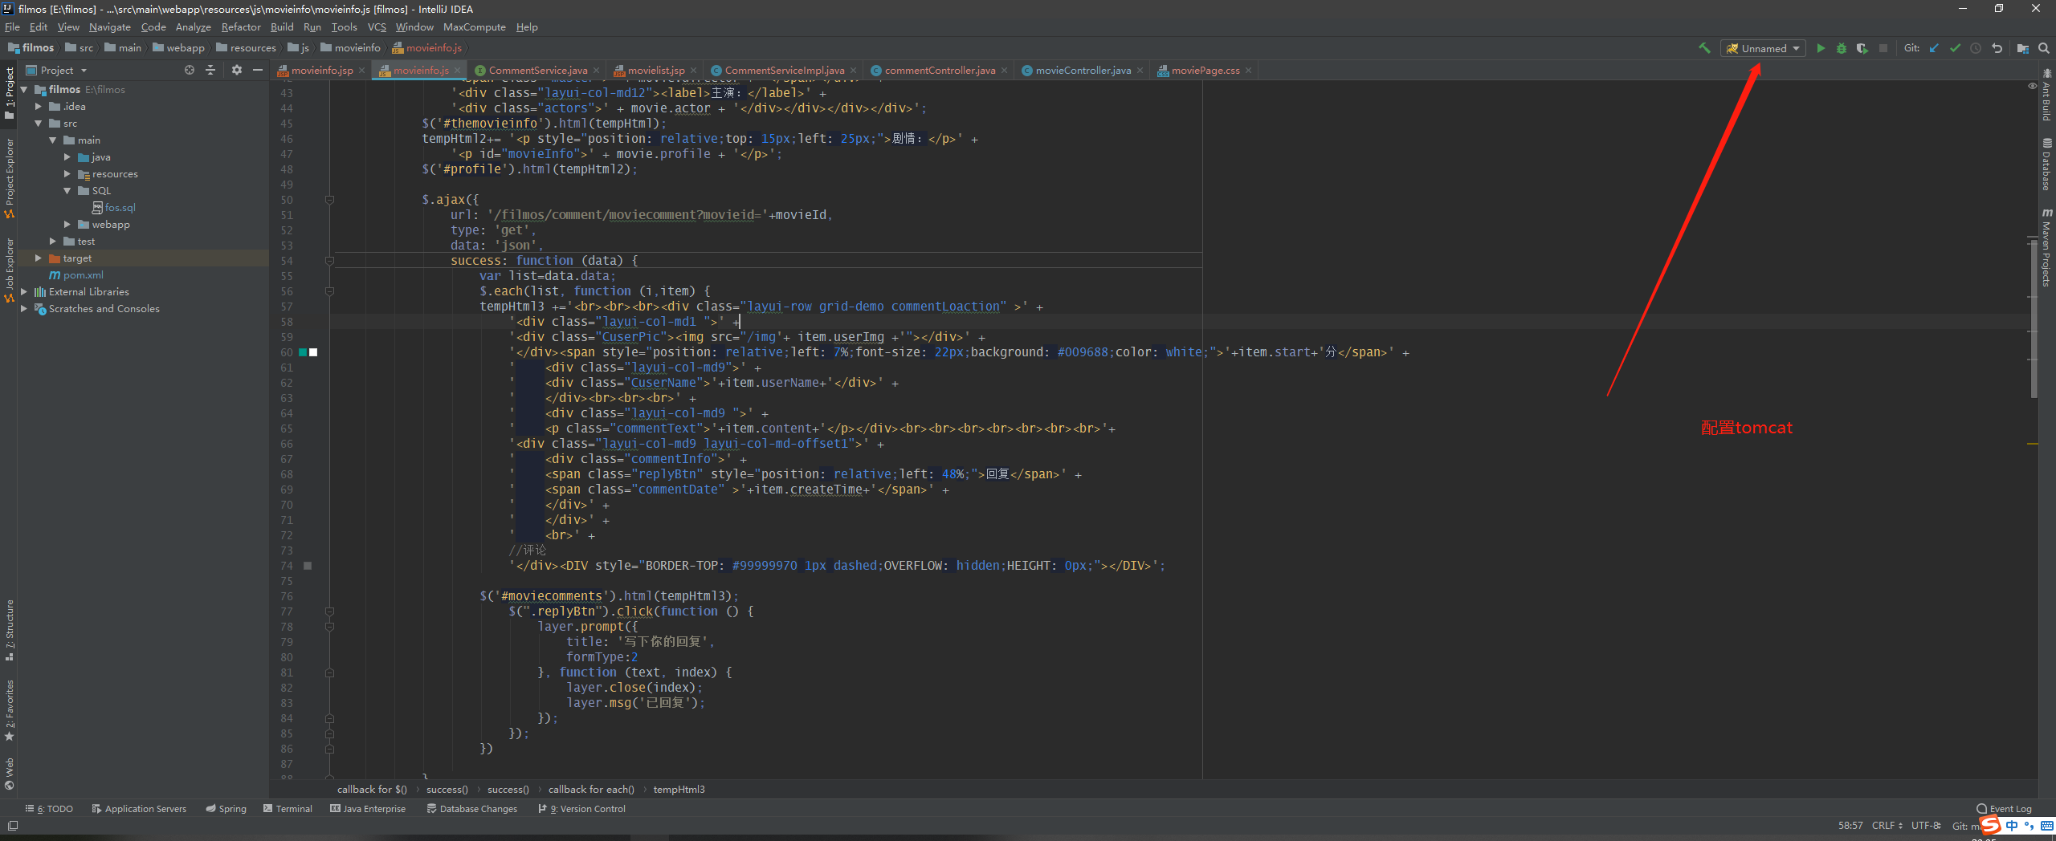分隔符

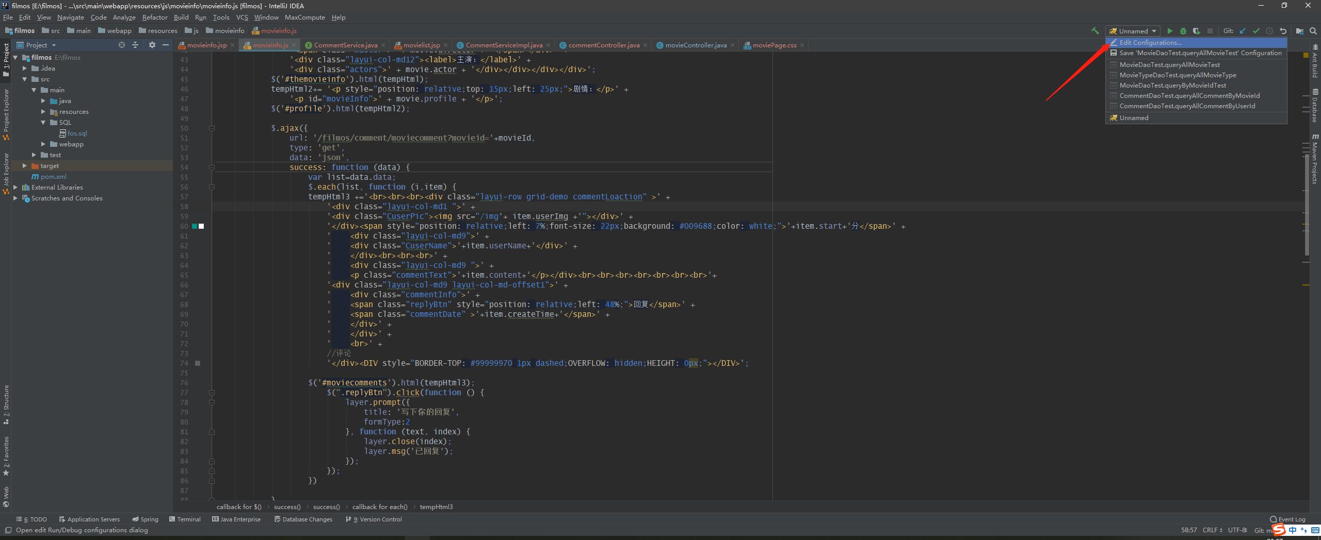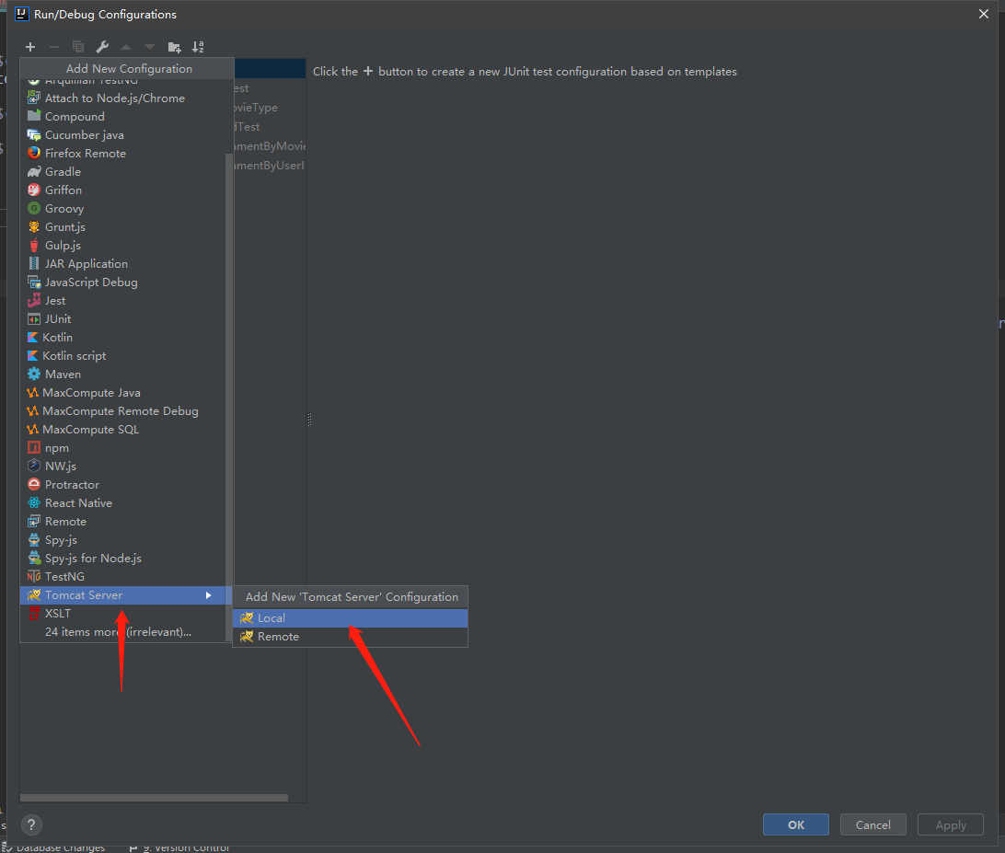

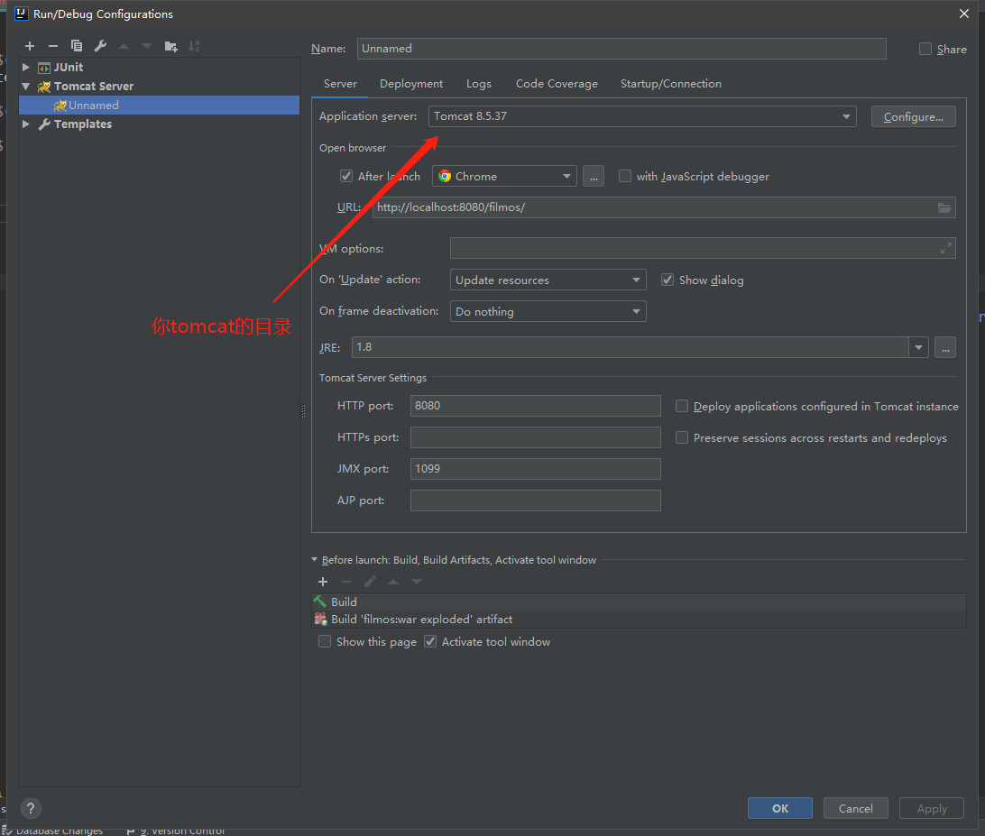

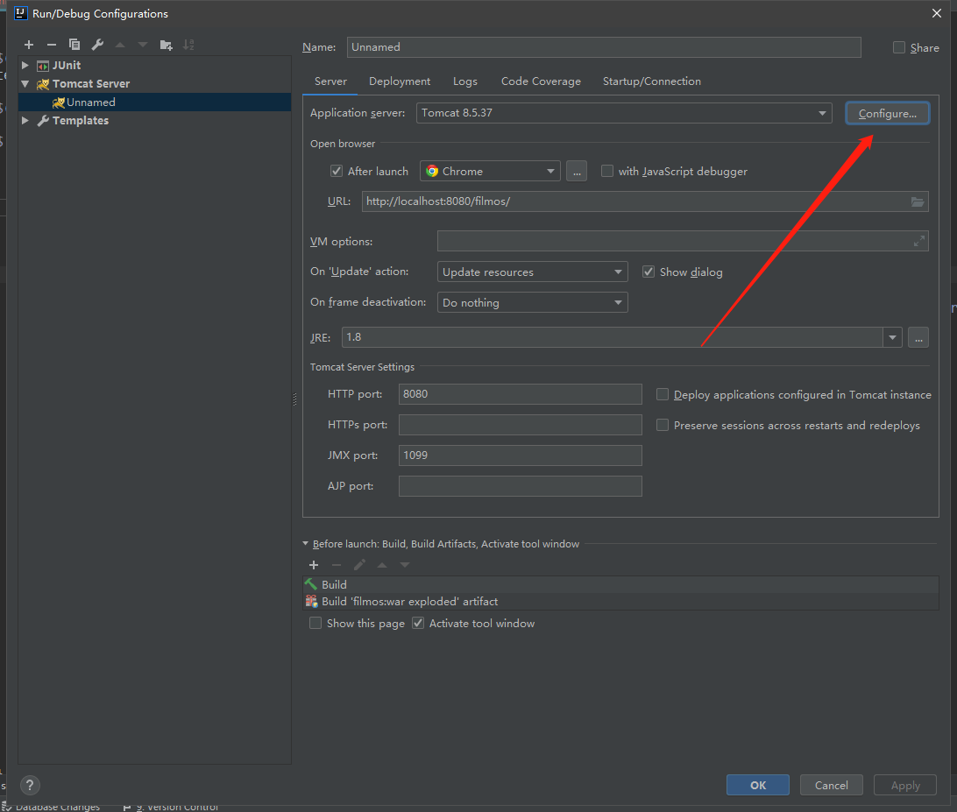

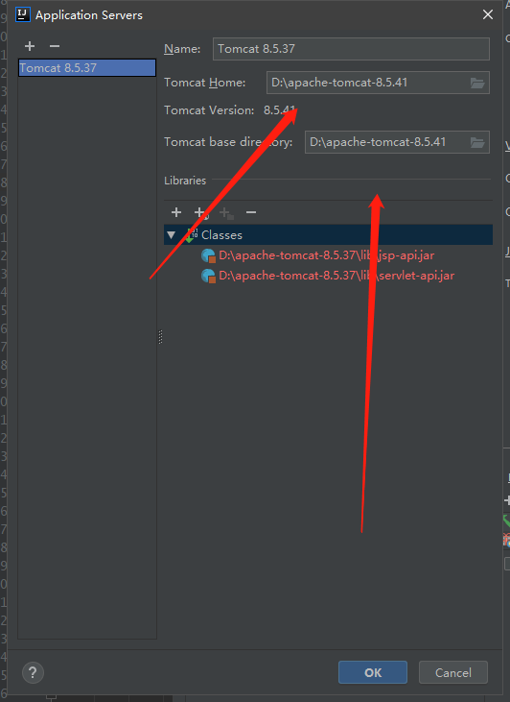

照着走一遍就行了

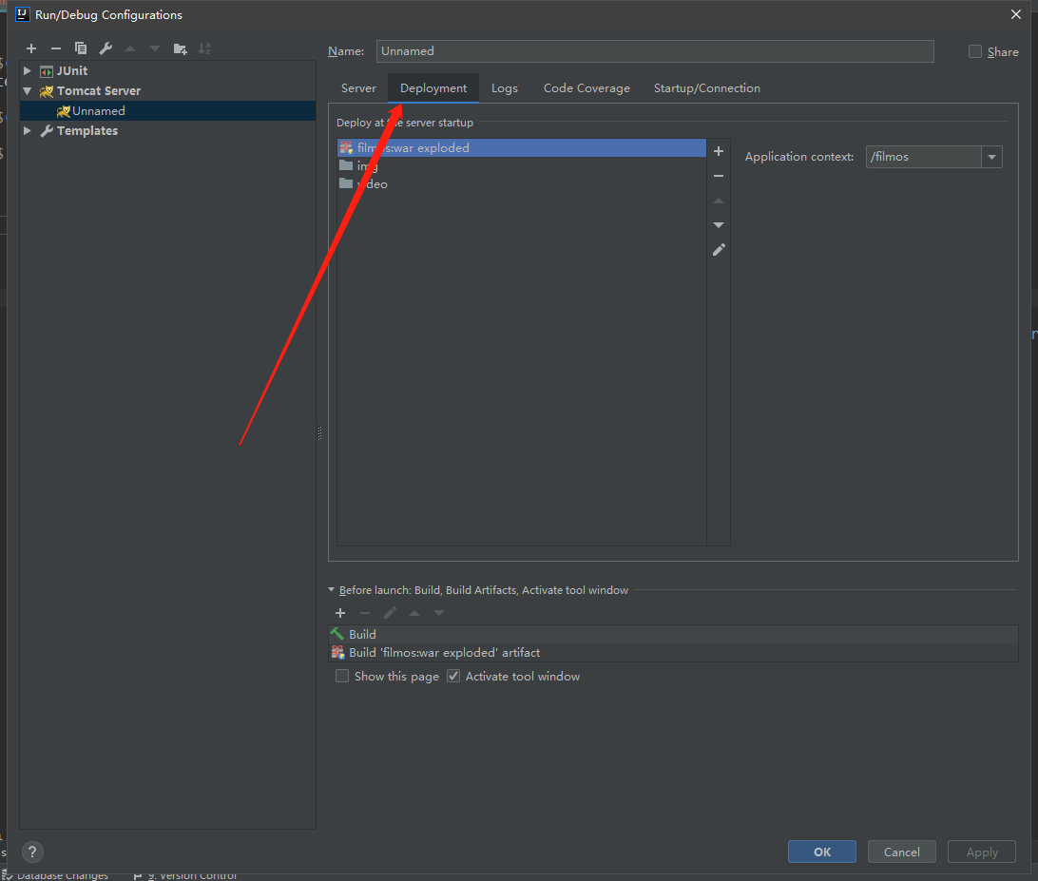

这里很关键，直接关系到项目的正常运行，仔细看清楚

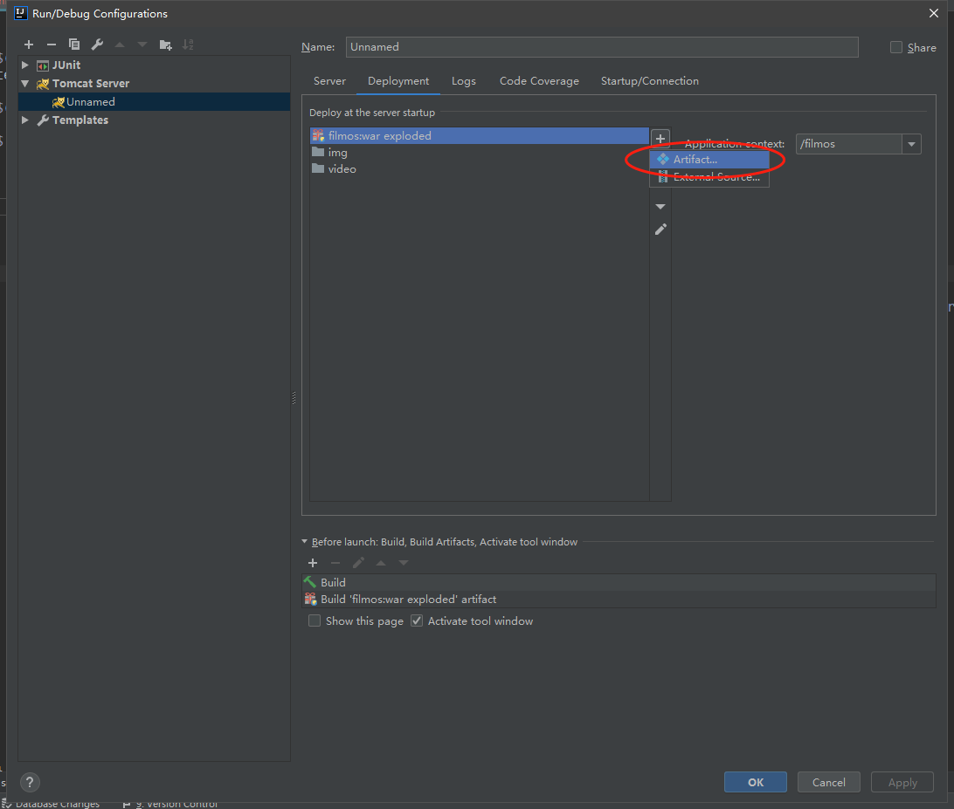

点击圈出来的

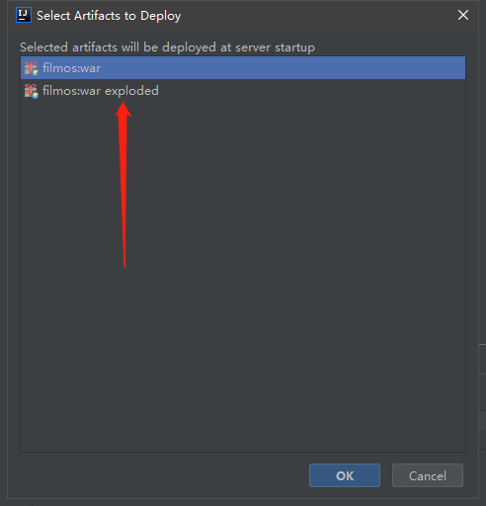

选择exp的

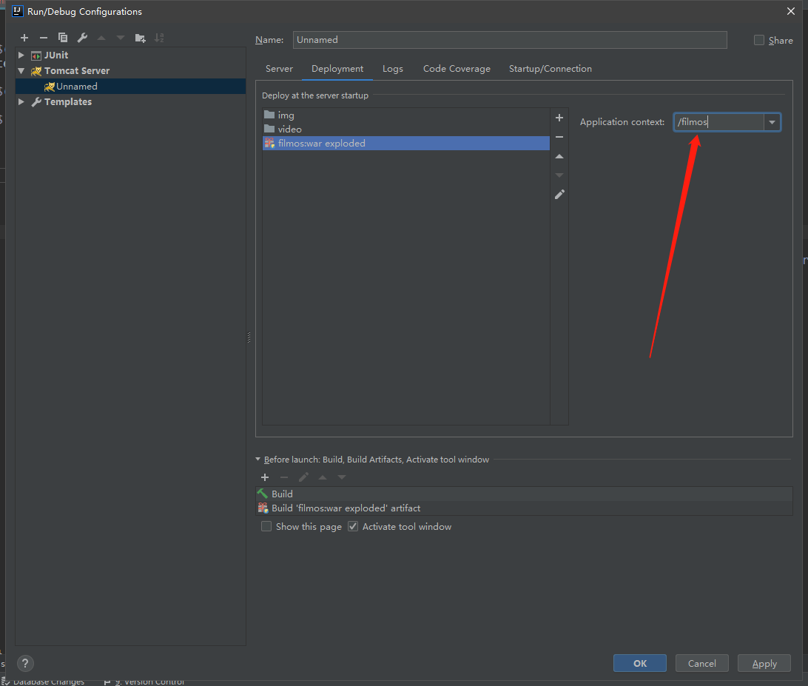

别填错了**/filmos**

**然后把一些资源额这个压缩包放在d：（这个固定）**

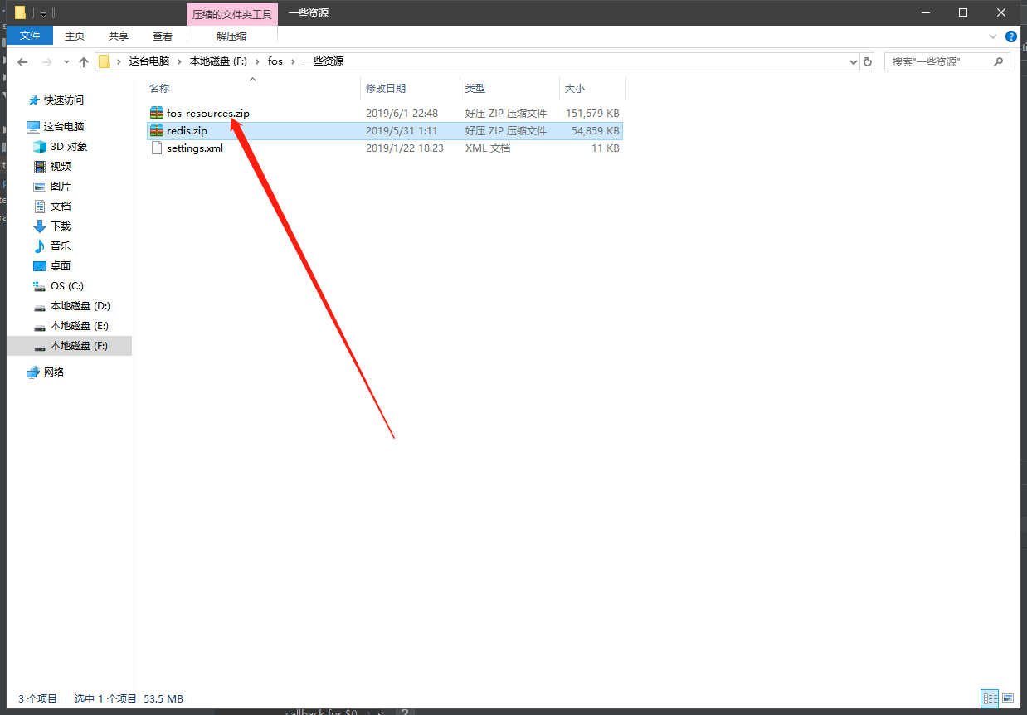

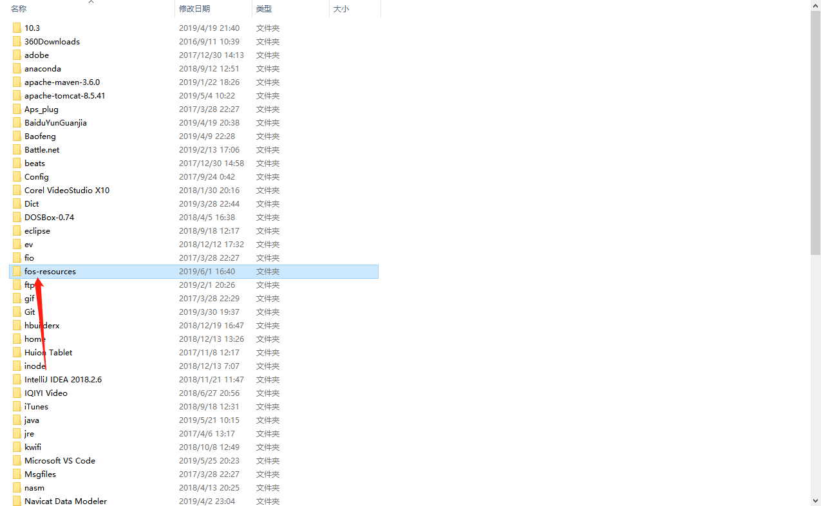

然后回到idea

按照如下操作

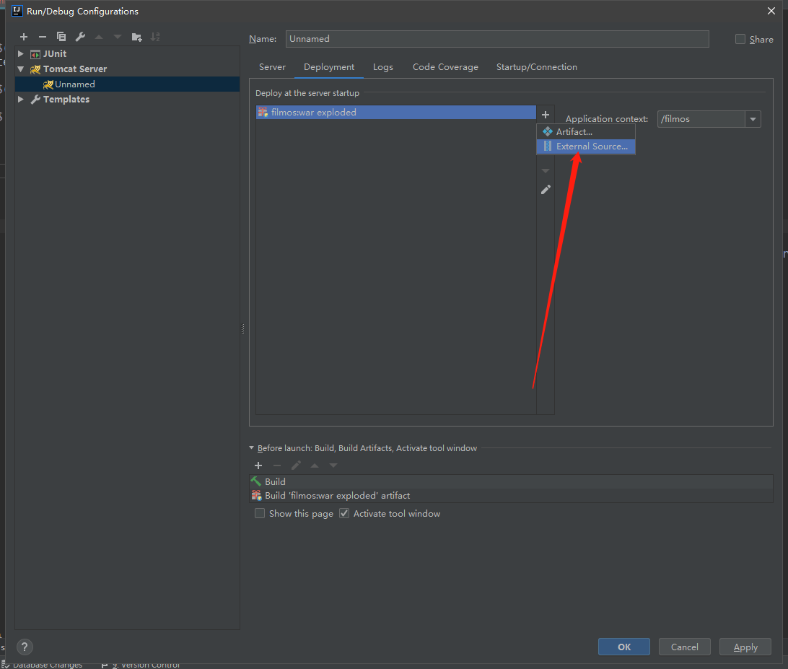

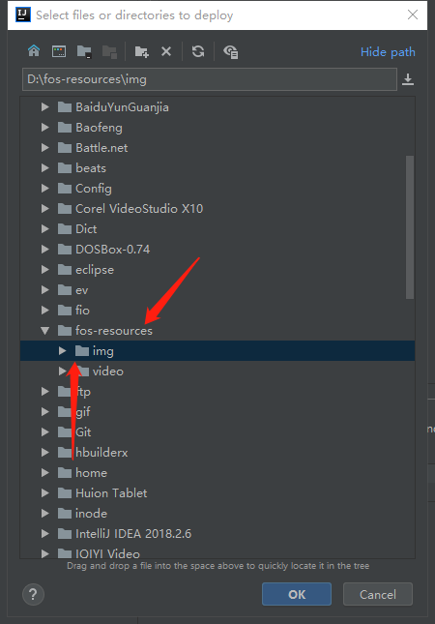

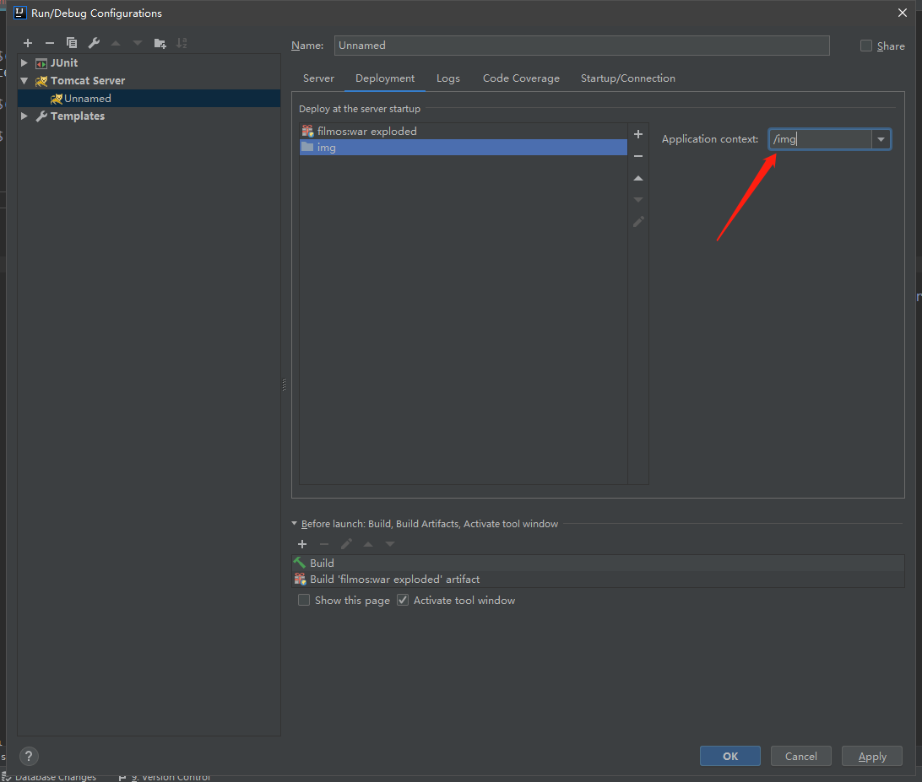

别填错了/img

同理配置video

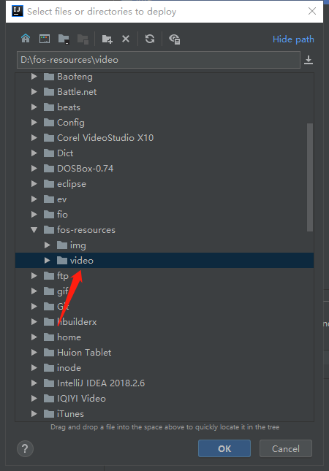

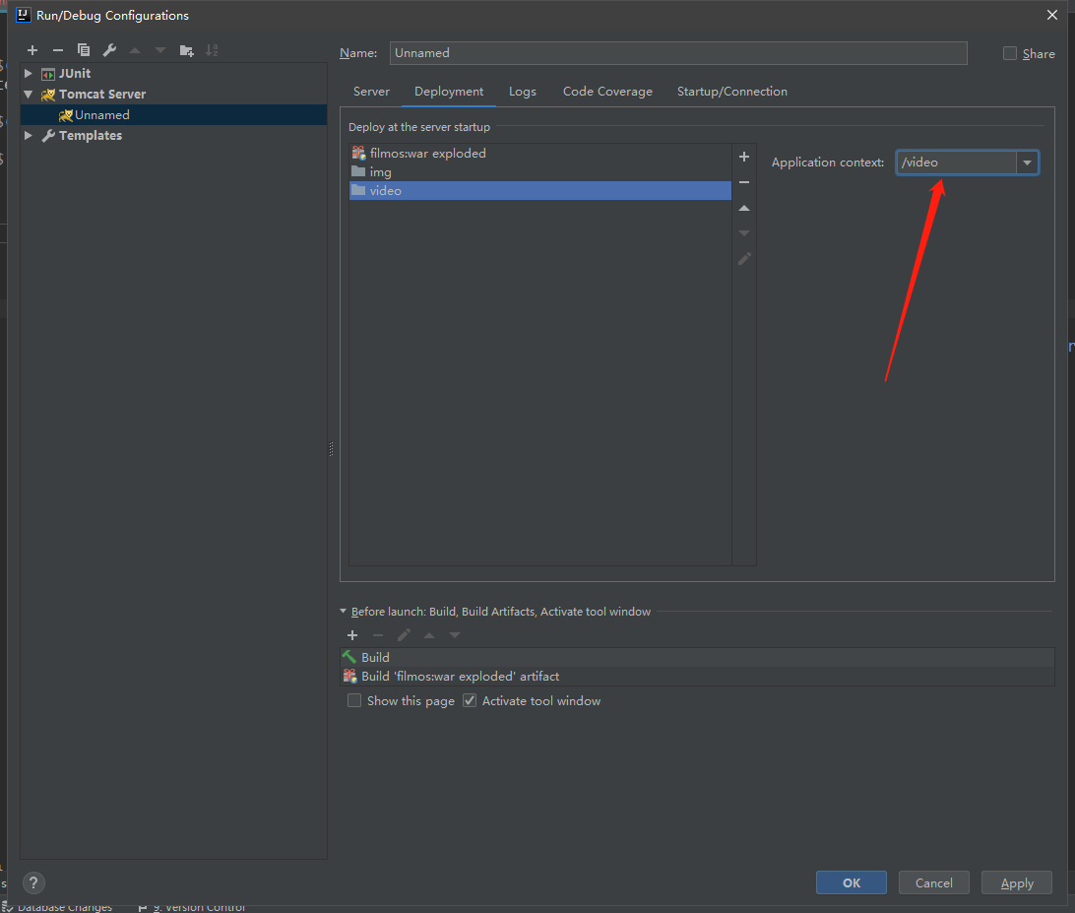

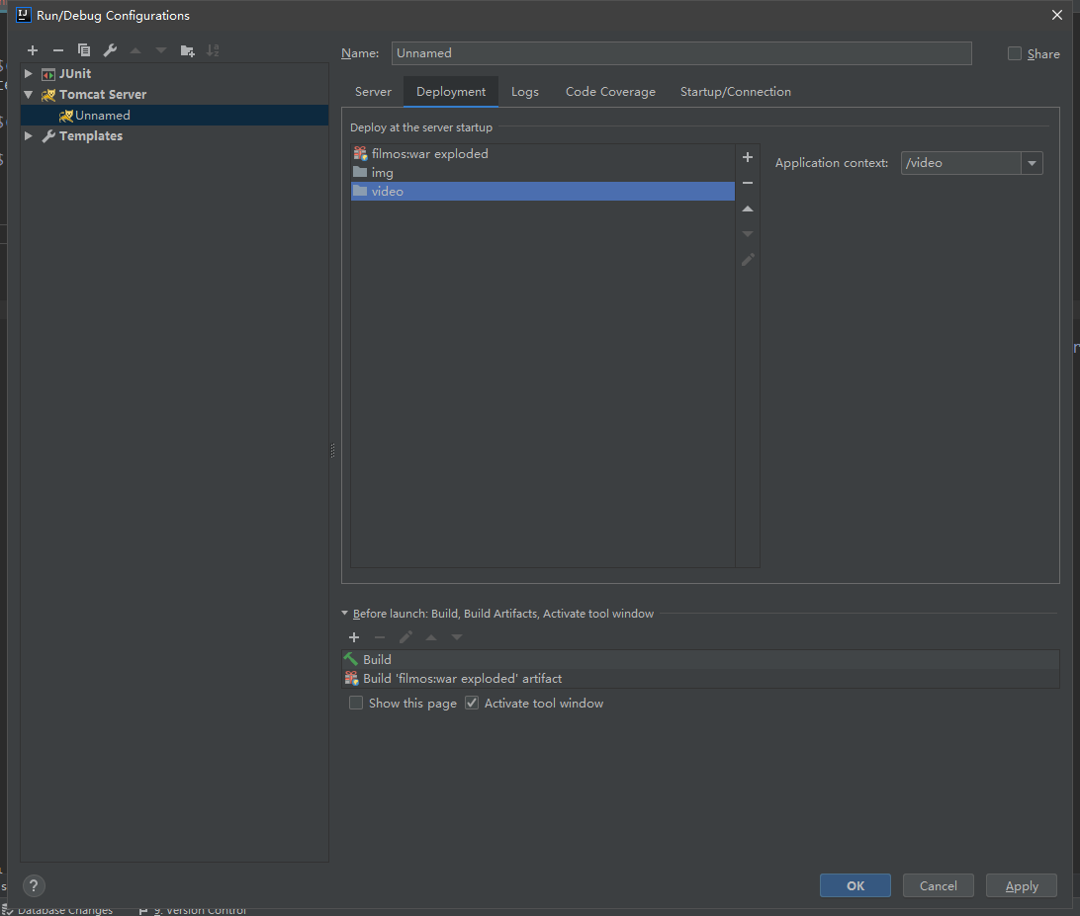

检查没问题就确定

**启动工程 先别急点运行**

**先去启动redis**

**因为我们引入了token验证基于缓存 没有redis你将无法访问一些权限方法和登录失败**

**首先打开cmd**

**输入一下命令**

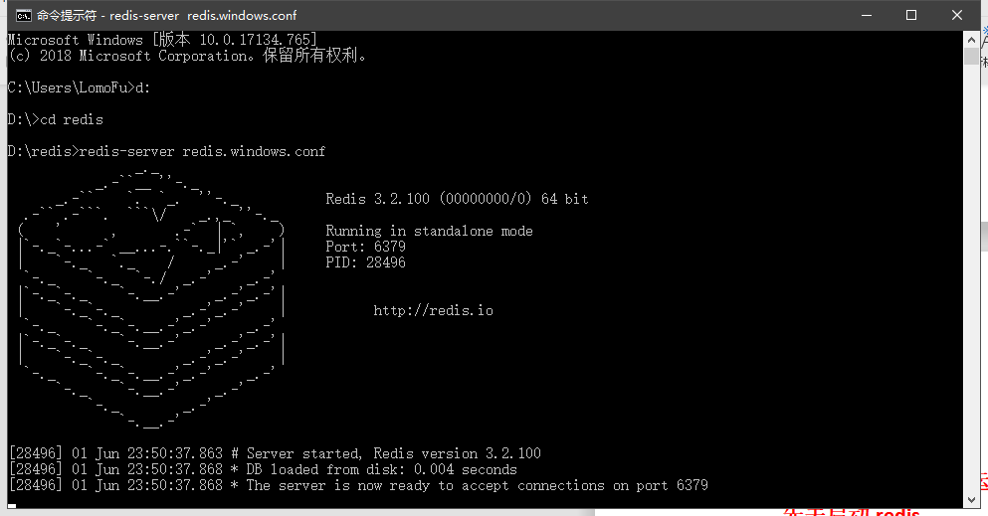

看到这个图形就是redis开启了不要关这个窗口记得

说一下命令 d：是我放在d盘 然后cd redis 是我放在d盘的redis文件夹下

最后执行redis-server redis.windows.conf 是开启redis服务以config文件里面指定的

你们不要偷懒少打就会有奇奇怪怪的错误虽然开起来redis

打开redis客户端，开不开都行，但是开启是方便观察token

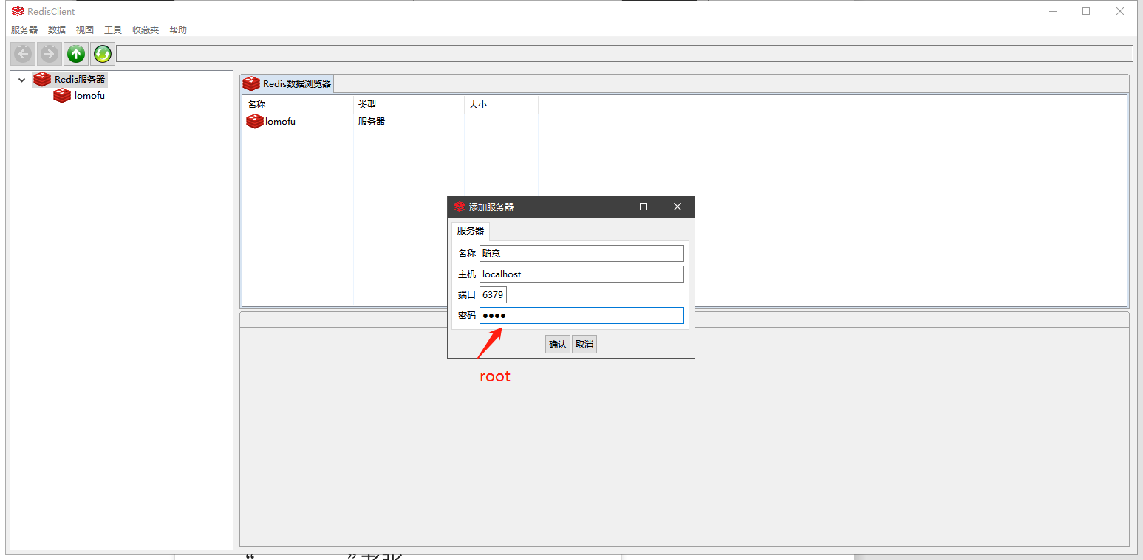

配置如下

致此运行环境都搭建完了然后启动tomcat

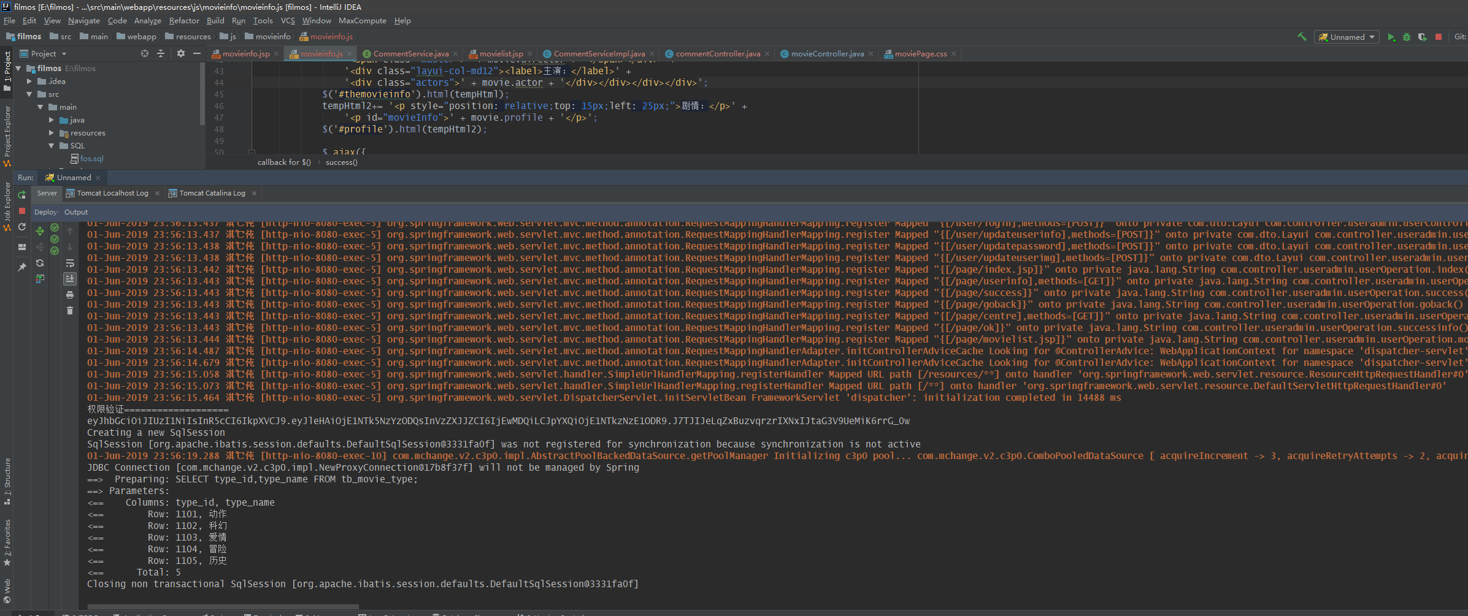

看到这界面可以了

网站也成功了

我最后啰嗦一下token 为什么要开启redis

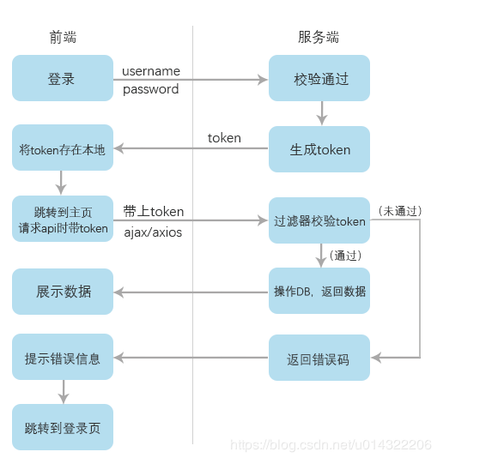

我演示一下

首先登陆

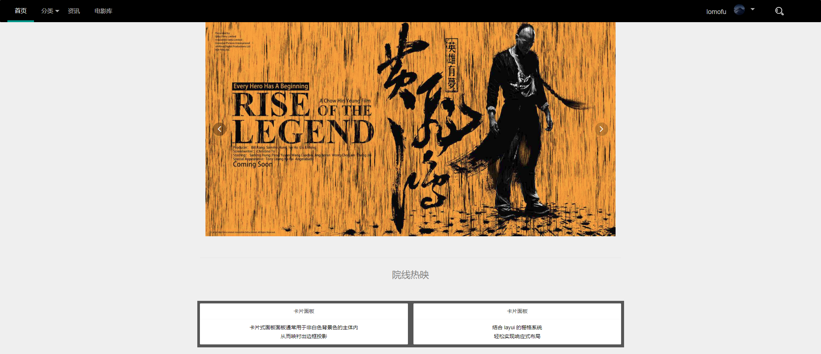

如果出现登陆load界面卡主你刷新一下在登陆 ，提示登陆成功我们看一下后台

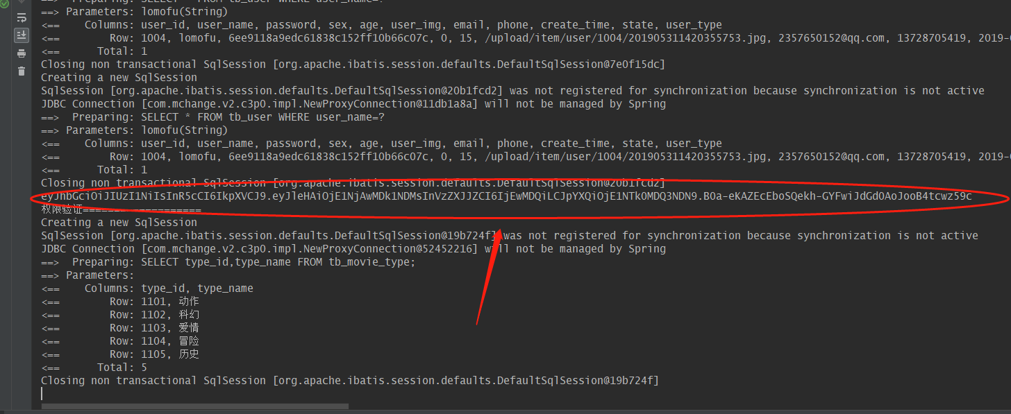

这串就是token有效期是7天

我们看看缓存

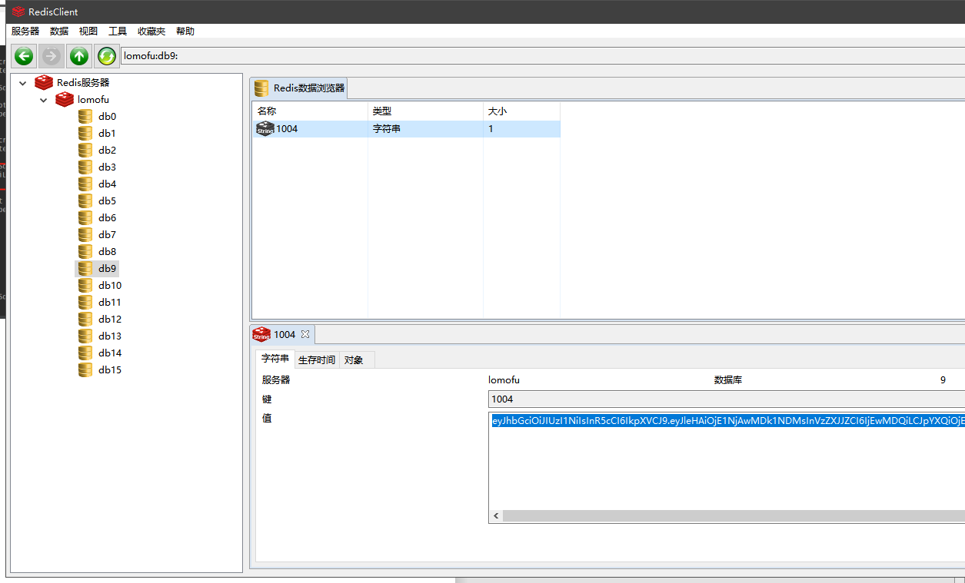

没错是根据userId-value生成，我们核心也是基于缓存，这里假如我们删掉缓存这个值看看

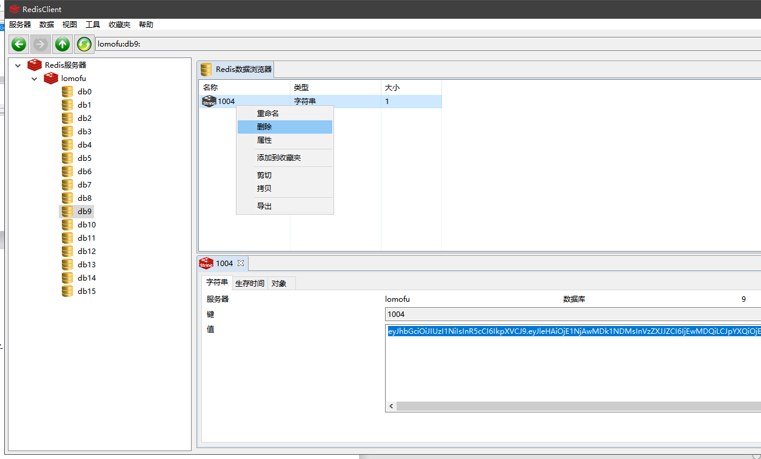

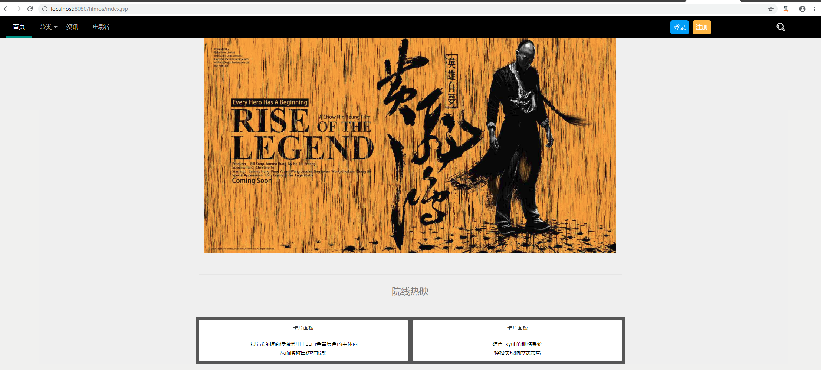

此时再次刷新网页已经发现不是登录状态了

附上各个页面的参考

